PRETEKLO JE ŽE VELIKO ČASA
Raziskal si svoje življenje in preteklost svoje razširjene družine.
Ko je moja nona praznovala 98 let, sem ji uredila prav poseben časovni trak.
Poglejte si nekaj fotografij.
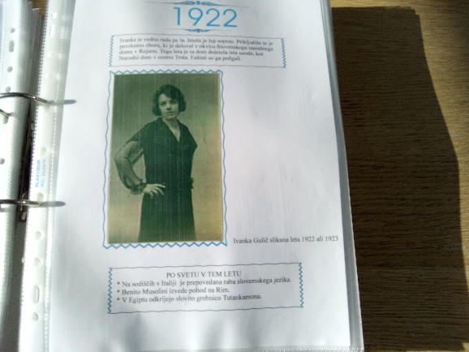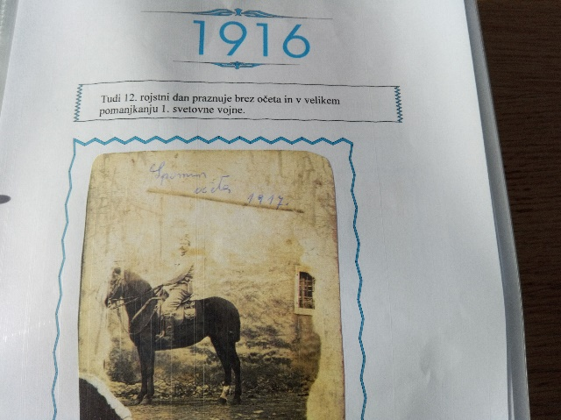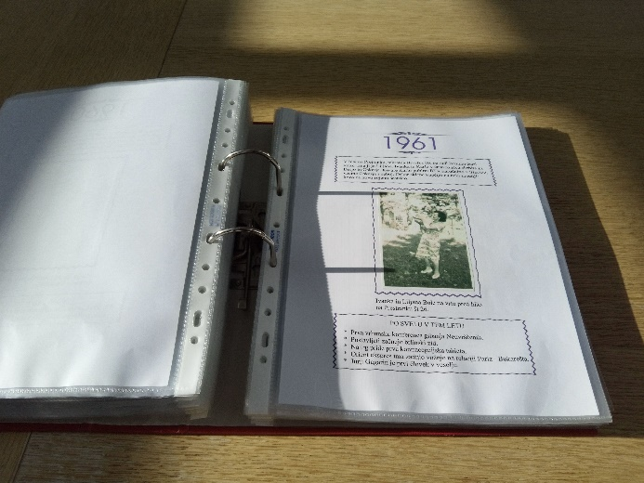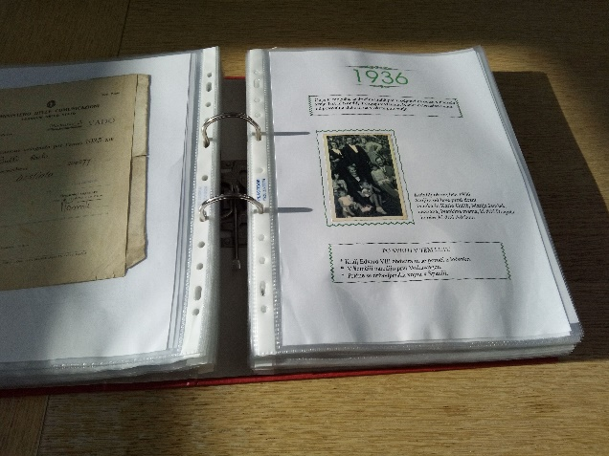
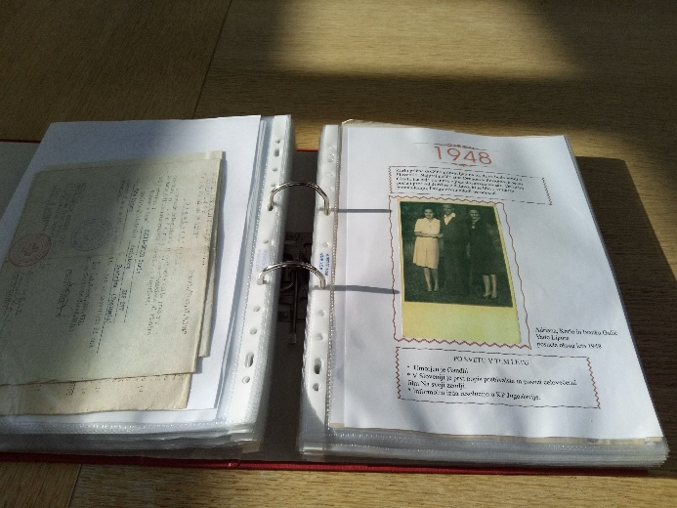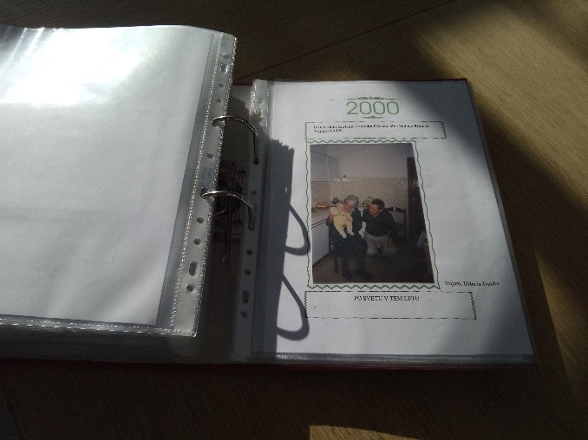
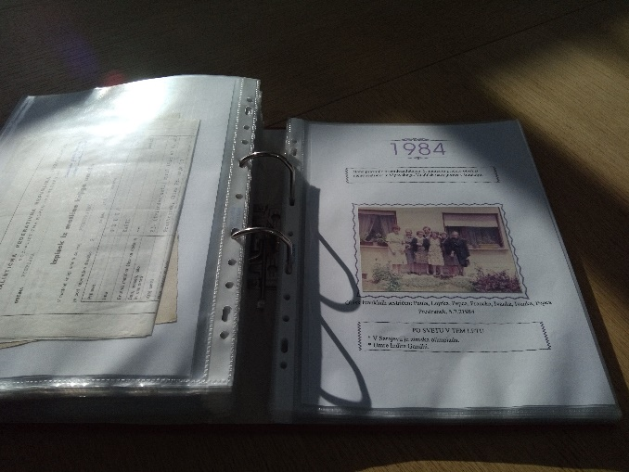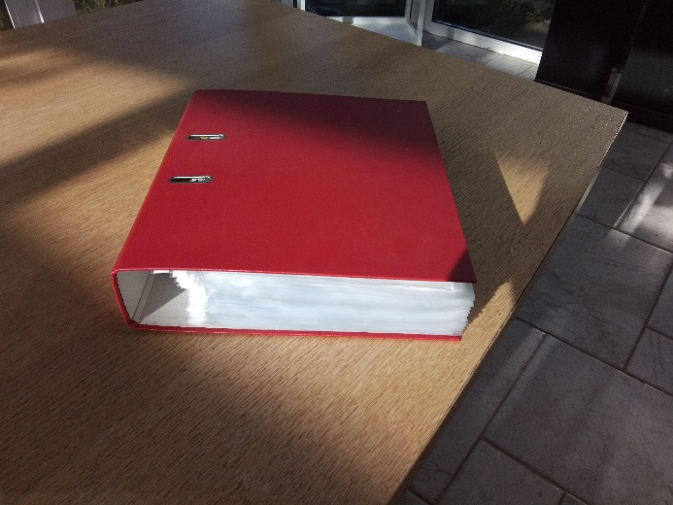
Tudi vaše časovne trakove lahko shranite. Čez deset, dvajset ali petdeset let, bodo zanimiv dokument.
Da se malce oddahnemo naredite danes zgolj naloge iz Samostojnega delavnega zvezka Družba 5, na straneh 82 in 83. Če ste naredili svoj časovni trak, izberite en dogodek in ga natančneje opišite s pomočjo navodil na teh dveh straneh.

